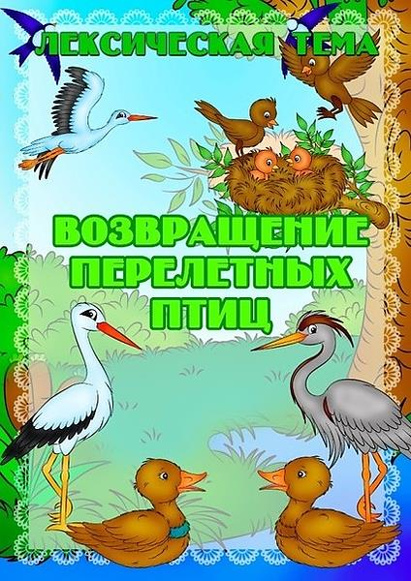

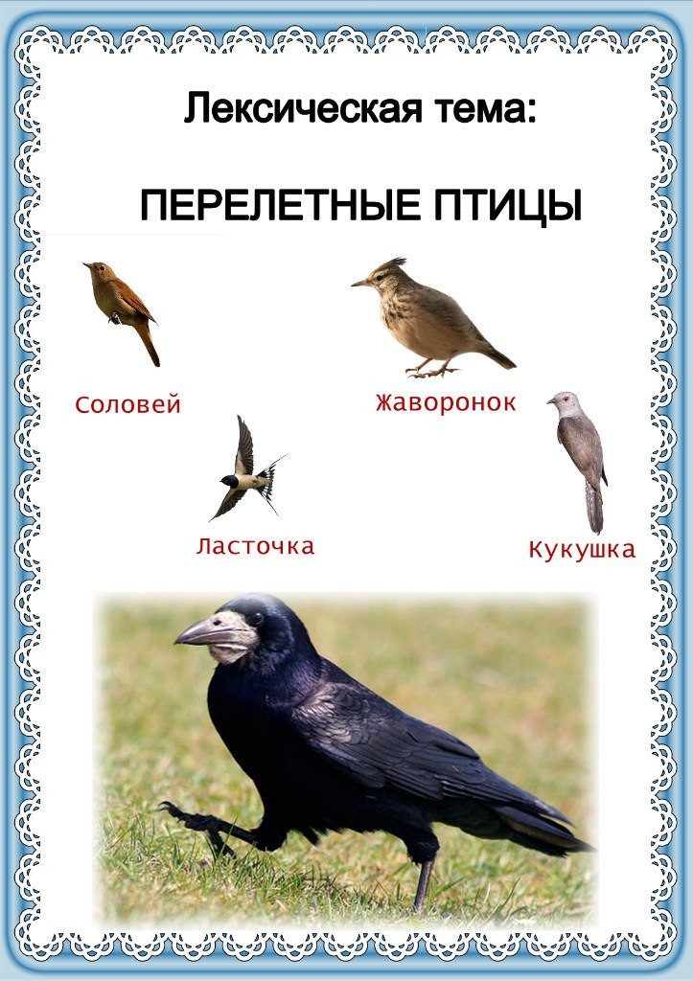

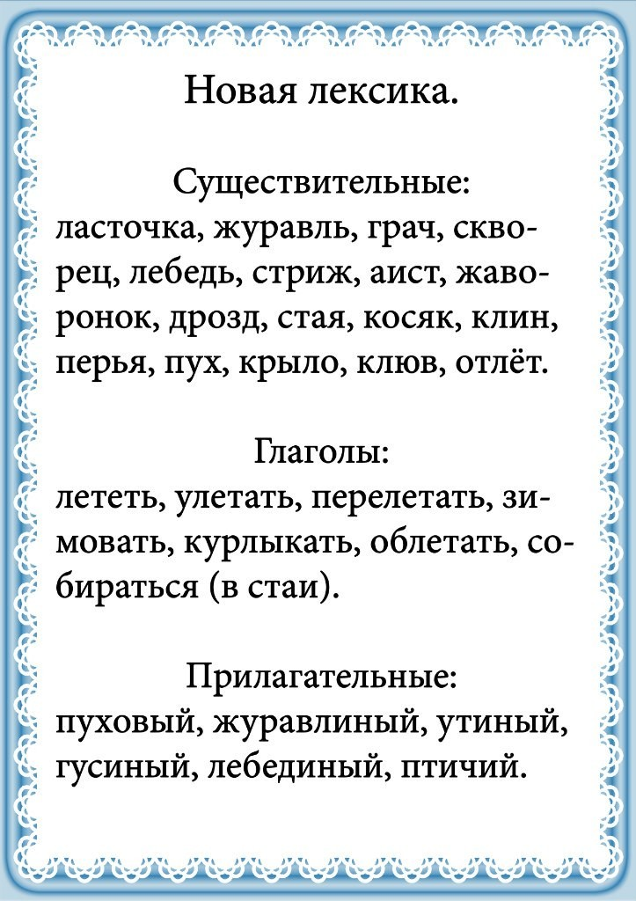

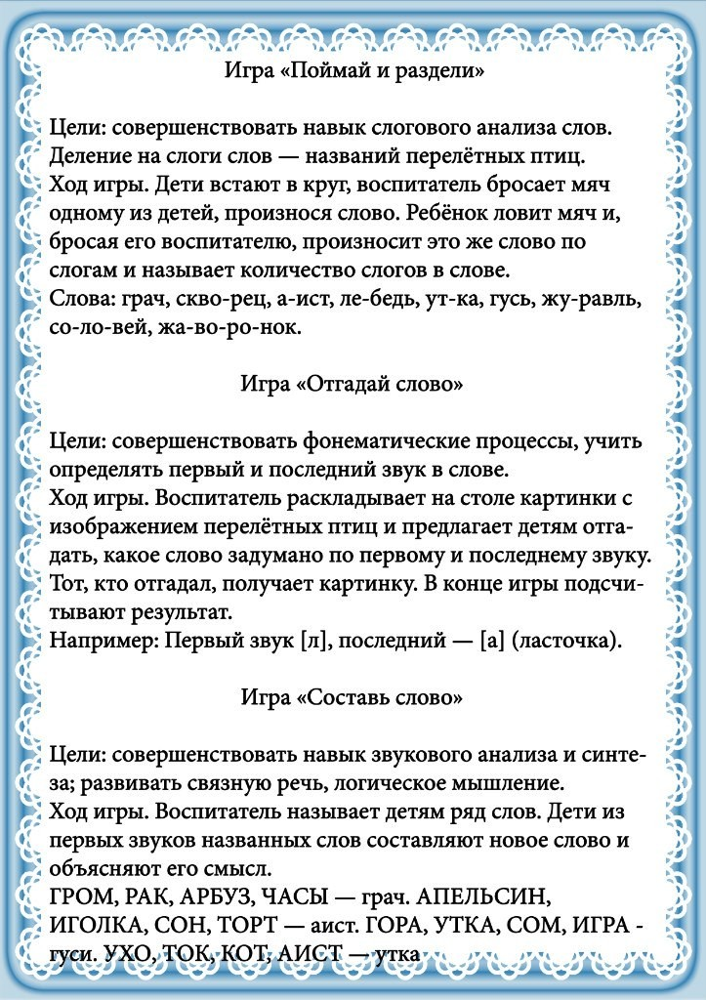

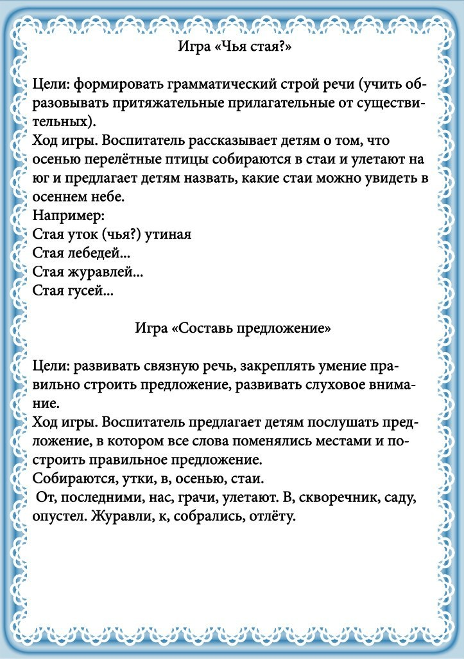

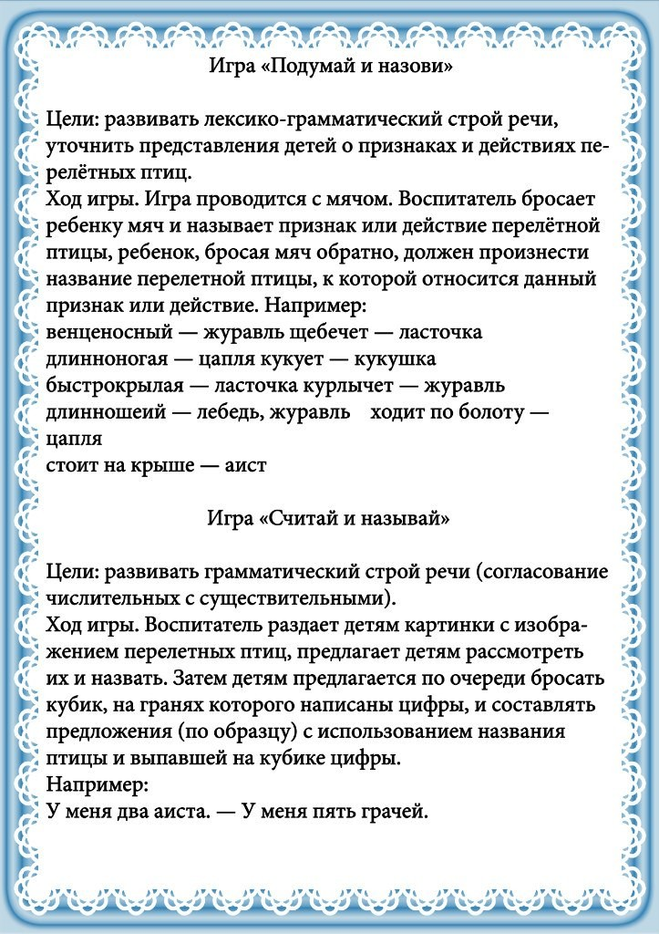

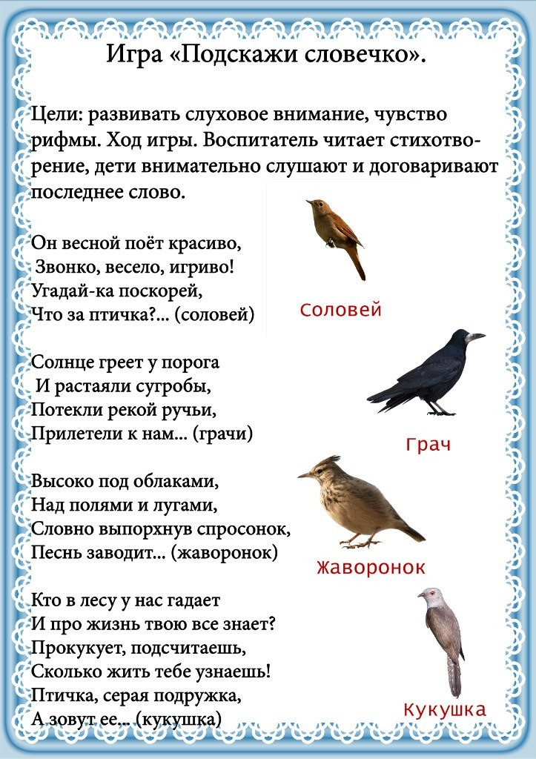

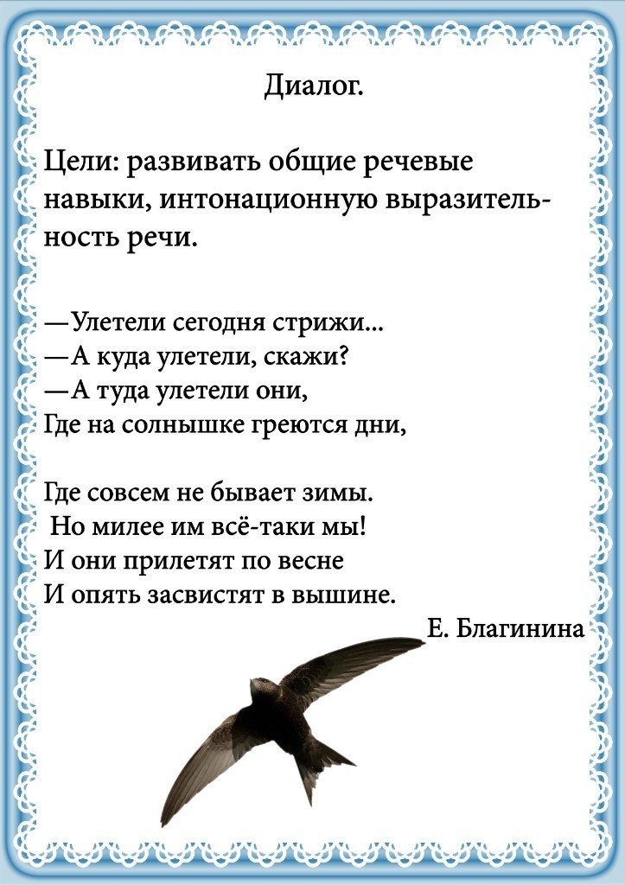

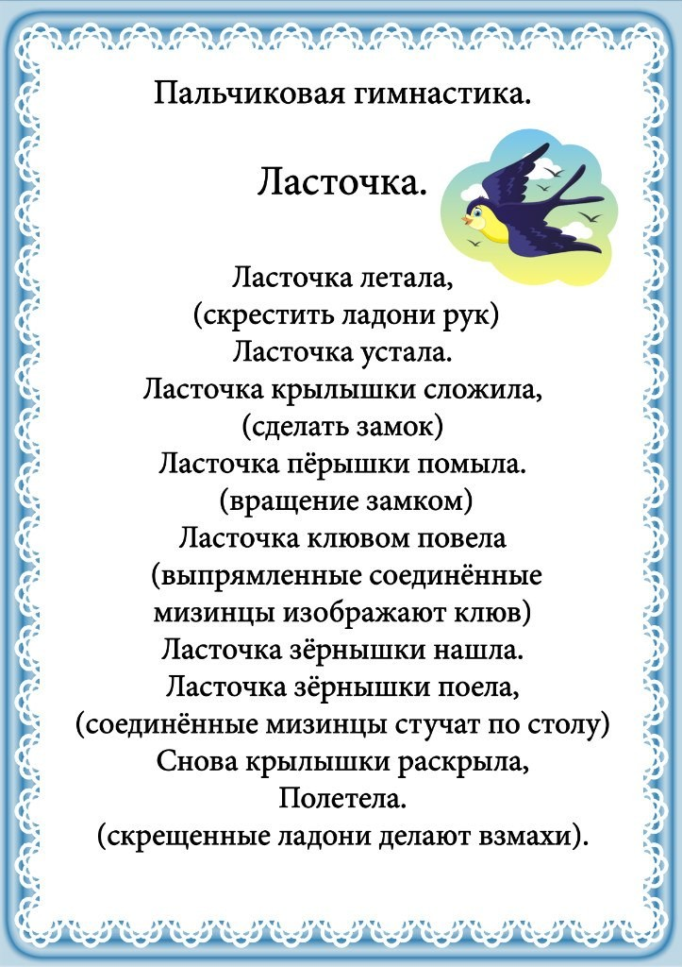

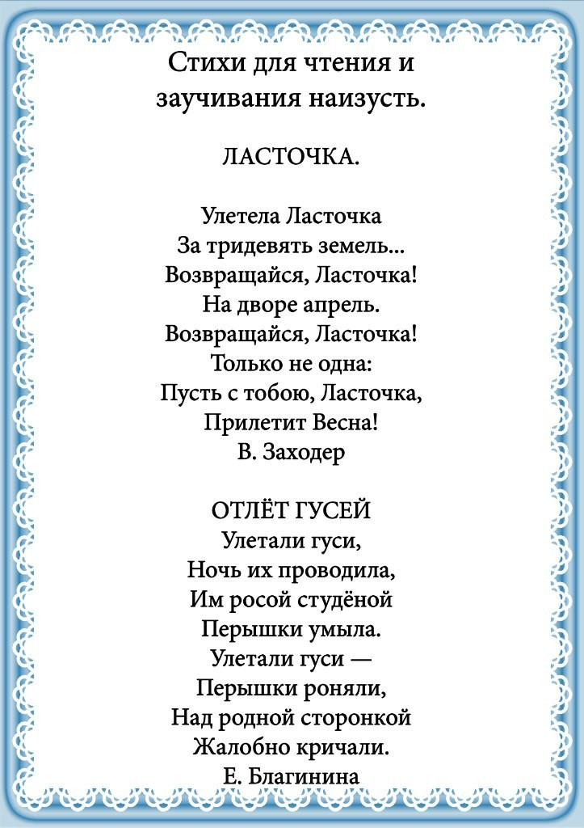

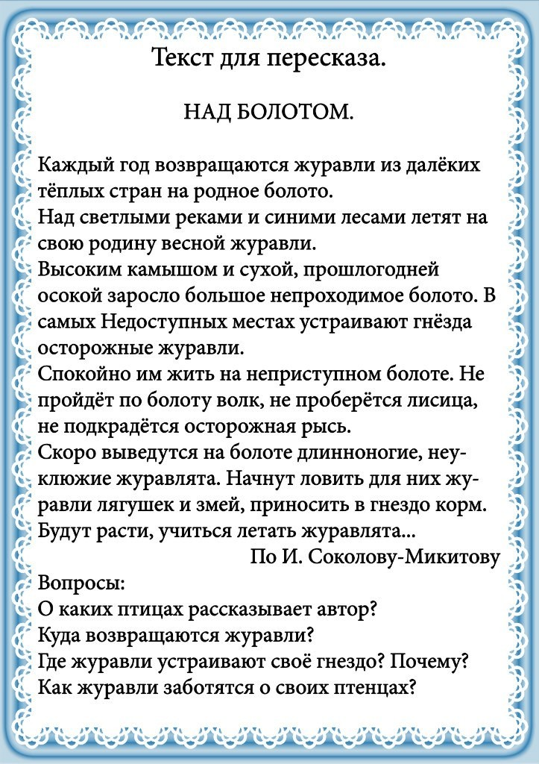

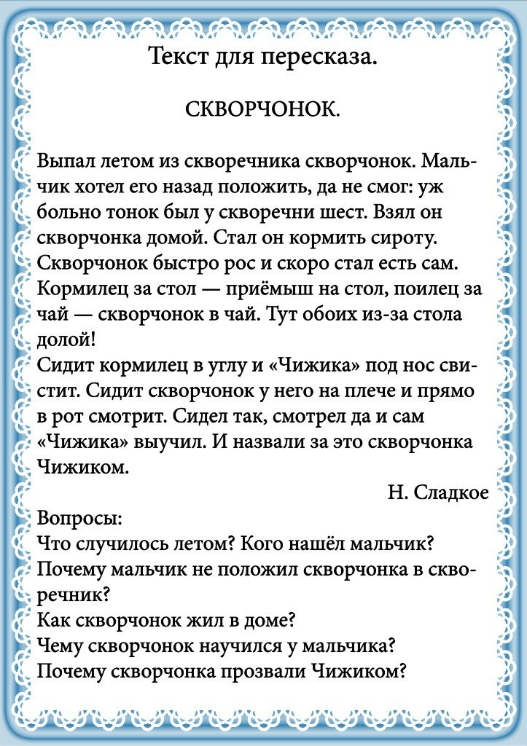

**Лексическая тема: «Весна. Перелетные птицы»**

**Наречия**: Громко, весело, холодно, голодно, быстро.

**дети должны знать существительные**: грач, скворец, ласточка, стриж, кукушка,журавль, гуси,  
лебеди, жаворонок, дрозд, гнездо, скворечник, самец, самка, птенцы, яйца, певец, насекомые, личинки,  
оперенье, стая, страны, ноги, шея, крыло, глаза, хвост, клюв, голова, аист, цапля.  
**глаголы**:летят, улетают, прилетают, возвращаются, строят, чистят, откладывают, вьют, выводят,  
высиживают, кормят, подрастут, окрепнут, пищат, поют, курлычут, покидают, прощаются, собираются,  
поедают, клюют, уничтожают, свить, щиплет, склеить, слепить.

**Прилагательные**: большая, маленькая, певчая, чёрный, теплые (края), белый, полосатое, заботливые,  
хлопотливые, весенняя, чужие, пушистые, звонкая, полевой, дальние, красивое,  
длинноногий,водоплавающие, проворный, голосистый.

**Расскажем о птицах.**

. рекомендуется:

- вспомнить вместе с ребенком, какое сейчас время года, какие изменения произошли в природе,  
почему птицы улетают в теплые края на зиму;

- назвать птиц, которые улетают на юг, объяснить, почему они улетают и называются перелетными;

- рассмотреть иллюстрации с изображением перелетных птиц.

Перелётные птицы - это птицы, перелетающие от нас осенью в тёплые края.

Эти птицы - насекомоядные (насекомых едят), питаются насекомыми

**Дети должны уметь определять лишнее и объяснять : почему?**

Сорока, ворона, синица, ласточка (ласточка - перелётная птица, остальные зимующие).

Жаворонок, воробей, грач, скворец.

Ворона, утка, голубь, воробей.

Грач, синица, ласточка, кукушка.

Грач, синица, ласточка, кукушка.

Сорока, воробей, дятел, стриж.

Голубь, лебедь, цапля, журавль.

Жук, бабочка, птенец, комар

(птенец - птица, остальные насекомые).

**Правильно называть птенцов:**

Журавли - журавлята.

Грачи - грачата.

Гуси - гусята.

Скворцы - скворчата.

Утки

Кукушки

Стрижи

|  |  |
| --- | --- |
| **Правильно отвечать на вопросы: чей? Чья? Чьё? Чьи?** Чей клюв?  У журавля - журавлиный. У гуся - гусиный. У утки У кукушки У грача | **«Один - много»**  Утка - утки, Ласточка - ласточки, Грачонок - грачата, Аист - аисты, Гусенок - гусята, |

**Кто как голос подаёт:**  
Кукушка - кукует.  
Ласточка - щебечет.  
Скворец - поет.  
Журавль - курлыкает.  
Утка - крякает.  
Гусь - гогочет

**Описывать и сравнивать птиц по плану:**Зимующая или перелетная птица?  
Почему их так называют?

Внешний вид (хвост, голова, крылья, туловище, клюв, перья, расцветка...)  
Чем питается?

Где живёт - дупло, скворечник, гнездо,,,

**Задание 1**. **Дидактическая игра «Улетает - не улетает».** (Взрослый называет птицу, а ребенок  
говорит, перелетная она или зимующая.)

**Задание 2.** **Дидактическая игра «Кто больше назовет перелетных птиц».**

**Задание 3**. **Составить** **описательные рассказы о перелетных птицах** (по выбору).

**Задание 4**. **Дидактическая игра «Улетели птицы»** (упражнение в словоизменении: употребление  
родительного падежа имен существительных в единственном и множественном числе).

Нет (кого?) - нет лебедя, утки....

Нет (кого?) - нет лебедей, уток....

**Задание 5.** **Дидактическая игра «Подбери предмет к признаку»:** лебединое (озеро), лебединая (шея),  
лебединый (клин).

**Задание 7**. **Выучить стихотворение**.  
Птичка летает, птичка играет, птичка поет.  
Птичка летала, птичка играла, птички уж нет.  
Где же ты, птичка, где ты, певичка?  
В дальнем краю гнездышко вьешь ты,

Там и поешь ты песню свою. (А. Токмакова)

**Задание 8.**

**Составление описательного рассказа,**

Грач - птица черного цвета с белым клювом, У грача есть голова, туловище, крылья, хвост, лапы. Все тело птицы покрыто перьями, Весной грачи прилетают из теплых стран, строят гнезда и выводят птенцов - грачат, Грачи питаются насекомыми, червями и семенами растений, Осенью, когда становится холодно, грачи собираются в стаи и улетают в теплые страны до весны, Грачи помогают человеку, они уничтожают насекомых и гусениц - вредителей полей и огородов.